**Unidad 2: “Representar, Expresar Números y Operaciones”**

**Guía de aprendizaje n°39 “Matemáticas”**

**Objetivo:** relacionar la multiplicación con la iteración de un grupo de objetos y con una suma iterada.

CUANDO TENGAS LAS ACTIVIDADES DESARROLLADAS, SACA UNA FOTO Y ENVIALA AL CORREO [prof.natalieguerrero@gmail.com](mailto:prof.natalieguerrero@gmail.com)

|  |  |
| --- | --- |
| **Nombre estudiante:** | |
| **Curso: 3°Básico** | **Fecha:** |

**Adición iterada o multiplicación**

Una adición de sumados iguales se puede representar como una multiplicación, que se simboliza con “**∙**” y se lee “por”.

$$4+4+4+4+4+4+4+4=8∙4$$

**Ejemplo:**

|  |  |  |
| --- | --- | --- |
| **¿Cuántos lápices hay en total?** | | **¿Cómo lo hago?** |
| $$8+8+8=24$$**3 veces 8 es 4 $$3∙8=24$$** |  | |

**Actividad**

1. Resuelve el siguiente problema
2. La mamá de Andrés armó sorpresas para entregar a los invitados a la fiesta de cumpleaños y en cada una puso la misma cantidad de objetos. Observa las sorpresas que armó:

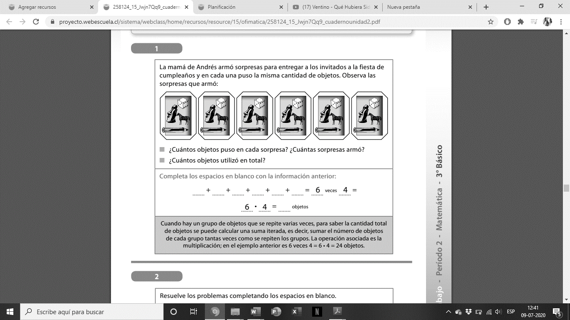

* ¿Cuántos objetos puso en cada sorpresa? ¿Cuántas sorpresas armó?

________________________________________________________________

* ¿Cuántos objetos utilizo en total?

________________________________________________________________

1. Completa los espacios en blanco con la información anterior

____ + ____ + ____ + ____ + ____ + ____ = 6 veces 4 = ____

6 ∙ 4 = ____ objetos

1. Lee las paginas 129, 130 y 131 del texto escolar de matemáticas
2. Resuelve la página 132 del texto escolar de matemáticas

**Unidad 2: “Representar, Expresar Números y Operaciones”**

**Guía de aprendizaje n°40 “Matemáticas”**

**Objetivo:** aplicar la propiedad conmutativa de la multiplicación, mediante la resolución de problemas de iteración.

|  |  |
| --- | --- |
| **Nombre estudiante:** | |
| **Curso: 3°Básico** | **Fecha:** |

**Propiedad conmutativa**

1. Manuel cosechó lechugas en su huerto y as puso en 5 cajas con la misma cantidad de lechugas. Observa las cajas con las lechugas que cosechó.

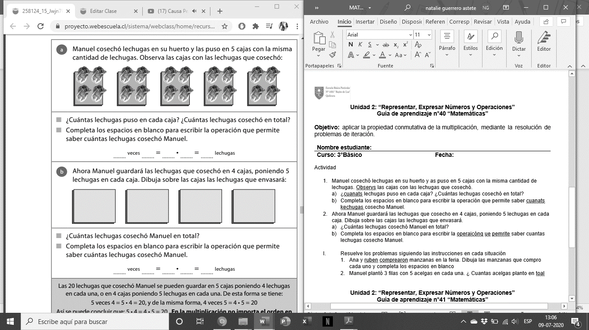

1. ¿cuántas lechugas puso en cada caja? ¿Cuántas lechugas cosechó en total?

____________________________________________________________________

1. Completa los espacios en blanco para escribir la operación que permite saber cuántas lechugas cosecho Manuel.

____ veces ____ = ____ ∙ ____ = ____ lechugas

1. Ahora Manuel guardará las lechugas que cosecho en 4 cajas, poniendo 5 lechugas en cada caja. Dibuja sobre las cajas las lechugas que envasará.



1. ¿Cuántas lechugas cosechó Manuel en total?

____________________________________________________________________

1. Completa los espacios en blanco para escribir la operación te permite saber cuántas lechugas cosecho Manuel.

____ veces ____ = ____ ∙ ____ = ____ lechugas

La lechugas que cosechó Manuel se pueden guardar en 5 cajas poniendo 4 lechugas en cada una, o en 4 cajas poniendo 5 lechugas en cada una. De esta forma se tiene 5 veces 4 = 5 ∙ 4 = 20, y de la misma forma, 4 veces 5 = 4 ∙ 5 = 20

Así se puede concluir que: 5 ∙ 4 = 4 ∙ 5 = 20. **En la multiplicación no importa el orden en que se escriben los factores, el resultado es el mismo.**

1. Pinta el mismo color las tarjetas con las multiplicaciones que dan el mismo resultado:

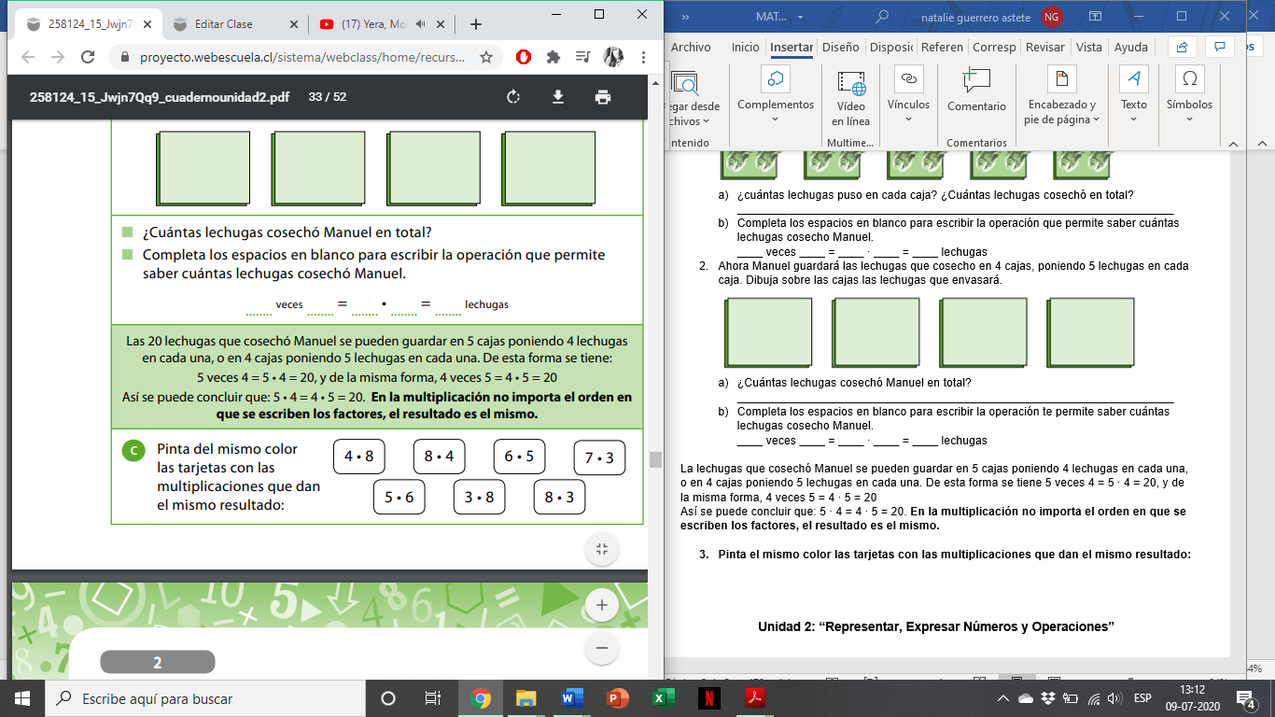

**Unidad 2: “Representar, Expresar Números y Operaciones”**

**Guía de aprendizaje n°41 “Matemáticas”**

**Objetivo:** construir las tablas del tres y cuatro con una matriz de puntos

|  |  |
| --- | --- |
| **Nombre estudiante:** | |
| **Curso: 3°Básico** | **Fecha:** |

**Actividad**

1. Utiliza un recuadro con puntos para completar la tabla del 3. Guíate por el ejemplo

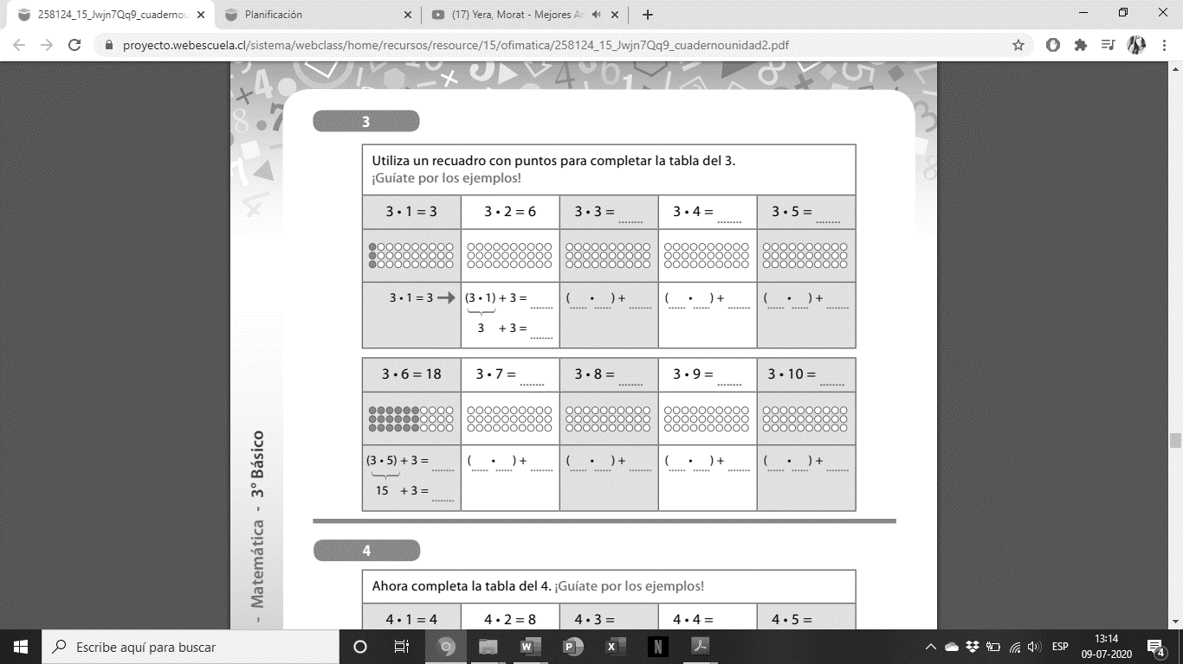

1. Ahora completa la tabla del 3. Guíate por el ejemplo.

